Knauf Presse Schwerlastprofil BOB 03-2023.docx
Iphofen, März 2023

Neues Knauf Schwerlastprofil BOB mit starken Leistungsmerkmalen

Schwere Türen einfach montieren

Schwere Türen mit massiver Füllung in leichte Trockenbau-Metallständerwände stabil und sicher integrieren – das klingt auf den ersten Blick nach einem schwierigen Unterfangen. Mit dem neuen Knauf Schwerlastprofil BOB ist das problemlos und zeitsparend machbar.

BOB ersetzt die bisherigen Knauf Schwerlastprofile und eignet sich für ein- und zweiteilige sowie ein- und zweiflügelige Zargen- und Türsysteme, auch mit Schall- und Feuerschutzfunktion. Jedes BOB-Set umfasst ein 2 mm starkes Schwerlastprofil, einen Kopfwinkel für den Anschluss an der Decke, einen Fußwinkel für den Bodenanschluss sowie vier Bolzenanker (M8 x 76). Damit ist eine schnelle und sichere Montage in Trockenbau-Metallständerwände gewährleistet.

Wandhöhen bis zu 4 Metern und Türblattgewichte bis zu 220 Kilogramm sind mit dem neuen System ausführbar. Knauf stellt eine Tabelle zur Verfügung, auf der die optimale Konfiguration für die jeweilige Tür beziehungsweise das Türblattgewicht leicht ablesbar ist. Profile in Standardlängen (2600 mm, 3000 mm, 3500 mm, 4000 mm) sind als Lagerware verfügbar, Sondermaße können geliefert werden. Die Profile sind mit 50, 75 oder 100 mm passgenau auf die Unterkonstruktion der GK-Trockenbauwand abgestimmt. Ausgleichsmaßnahmen wie Unterlegungen können entfallen. Die einfache Verschraubung der Beplankung in das 2 mm C-Profil und die direkte Montage der Zargen ohne Vorbohren reduzieren den Zeitaufwand erheblich. Auch gleitende Deckenanschlüsse bis +/–30 mm lassen sich mit dem Kopfwinkel schnell ausführen. Dämmstoffe können bis an die vordere Profilebene verlegt, Kabel durch die vorgestanzte Öffnung geführt werden.

Für BOB verwendet Knauf GREENSTEEL-Profile aus deutscher Produktion, wie sie auch im Stahlleichtbau-Programm zum Einsatz kommen. GREENSTEEL-Profile enthalten rund 20 Prozent Recyclingstahl und verursachen in der Produktion rund 80 Prozent weniger CO₂ als ein vergleichbares Profil aus konventionellem Stahl.

Weitere Informationen: www.knauf.de

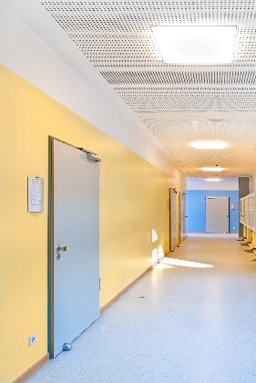 | 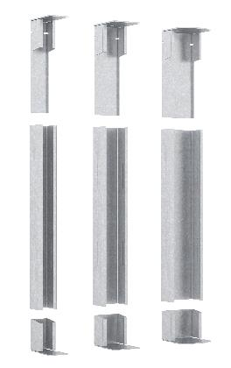
Mit dem neuen Knauf Schwerlastprofil BOB lassen sich auch schwere Türen sicher und problemlos in Trockenbau-Metallständerwände integrieren.  (Foto: Knauf/Roger Schwarz) | Das neue BOB-Set besteht aus einem 2 mm starken Schwerlastprofil, einem Kopfwinkel und einem Fußwinkel.  (Foto: Knauf)

Hinweis zur Bildnutzung:
Die Verwendung von Knauf Pressefotos und Bilddaten darf nur zu Pressezwecken im Rahmen einer Berichterstattung von Knauf erfolgen. Die Weitergabe von Fotos an Dritte ist nicht gestattet.

Knauf Gips KG (www.knauf.de)
Die Knauf Gips KG, ein Unternehmen der Knauf Gruppe, ist spezialisiert auf Systeme für Trockenbau und Boden, Putz und Fassade. Knauf Trockenbau-Systeme sind ein Synonym für leistungsfähigen Schall-, Brand- und Wärmeschutz an Boden, Wand und Decke. Am Boden sorgen Knauf Fließ- und Nivellierestriche für den schnellen Baufortschritt. Zu den Knauf Putzen zählen Markenklassiker wie Rotband, MP 75, SM700 oder Rotkalk. An der Fassade stehen die Wärmedämm-Verbundsysteme WARM-WAND für energieeffiziente Gestaltung. Neue Maßstäbe setzt die leichte, leistungsfähige und wirtschaftliche Knauf Außenwand.

Knauf Gruppe (www.knauf.com)
Weltweit vereinfachen Knauf Bausysteme das Planen und Bauen, bieten Komplettlösungen und Qualitätssicherheit. Auf dem deutschen Markt ist Knauf vertreten durch die Unternehmen Knauf Bauprodukte (Profi-Lösungen für Zuhause), Knauf Ceiling Solutions (Decken-Systeme), Knauf Elements (Systemlieferant von Bauteilen für Wände, Decken und Dächer), Knauf Design (Oberflächentechnologie), Knauf Gips (Trockenbau, Boden, Putz- und Fassadensysteme), Knauf Insulation (Dämmstoffe aus Steinwolle, Glaswolle und Holzwolle), Knauf Integral (Gipsfasertechnologie für Boden, Wand und Decke), Knauf Performance Materials (veredelte Perlite), Knauf PFT (Maschinentechnik, Anlagenbau), Marbos (Spezialbaustoffe für gebundene Pflasterbauweisen), Richter System (Trockenbausysteme) und Sakret Bausysteme (Trockenmörtel für Neubau und Sanierung).

